|  |
| --- |
| logo |
| МИНИСТЕРСТВО НАУКИ И ВЫСШЕГО ОБРАЗОВАНИЯ РОССИЙСКОЙ ФЕДЕРАЦИИ |
| Федеральное государственное бюджетное образовательное учреждениевысшего образования"МИРЭА- Российский технологический университет"РТУ МИРЭА |
| Институт информационных технологий |
| Кафедра Общей информатики |

|  |  |
| --- | --- |
| **ОТЧЕТ ПО ПРАКТИЧЕСКОЙ РАБОТЕ №11:**  **синтез четырехразрядного счетчика с параллельным переносом между разрядами двумя способами** | |
| **по дисциплине** | |
| **«**ИНФОРМАТИКА**»** | |
|  | |
| Выполнил студент группы ИНБО-07-21 | *Михайлюк Д. С.* |
| Принял  Доцент, кандидат технических наук | *Норица В. М.* |

|  |  |  |
| --- | --- | --- |
| Практическая работа выполнена | «16» ноября 2021 г. |  |
|  |  |  |
| «Зачтено» | «__»________2021 г. |  |

Москва 2021

СОДЕРЖАНИЕ

1 ПОСТАНОВКА ЗАДАЧИ 3

2 БЛОК-СХЕМЫ АЛГОРИТМОВ ПРОГРАММЫ 4

3 СТРУКТУРИРОВАННЫЙ КОД ПРОГРАММЫ С КОММЕНТАРИЯМИ 7

4 ПРИМЕРЫ ТЕСТИРОВАНИЯ, ДОКАЗЫВАЮЩИЕ РАБОТОСПОСОБНОСТЬ 9

5 ВЫВОДЫ 11

6 СПИСОК ИНФОРМАЦИОННЫХ ИСТОЧНИКОВ 12

# 1 ПОСТАНОВКА ЗАДАЧИ

Требуется разработать блок-схему алгоритма и написать программу обработки данных в соответствии с выбранным и согласованным с преподавателем вариантом. При этом требуется контролировать типы и диапазоны вводимых данных, а также предусмотреть обработку других исключительных ситуаций (если они есть), например, ситуацию деления на ноль. Блок-схема должна быть полной, т.е. должна описывать и процесс диалога с пользователем, и контроль вводимых данных, и подпрограммы вычислений с обработкой возможных исключительных операций. Блок-схема должна изображаться по ГОСТу. При обнаружении ошибки ввода или ошибки вычислений программа должна информативно уведомлять пользователя о причине ошибки. Если ошибка произошла на этапе ввода данных, то программа должна просить пользователя повторить ввод.

# 2 БЛОК-СХЕМЫ АЛГОРИТМОВ ПРОГРАММЫ

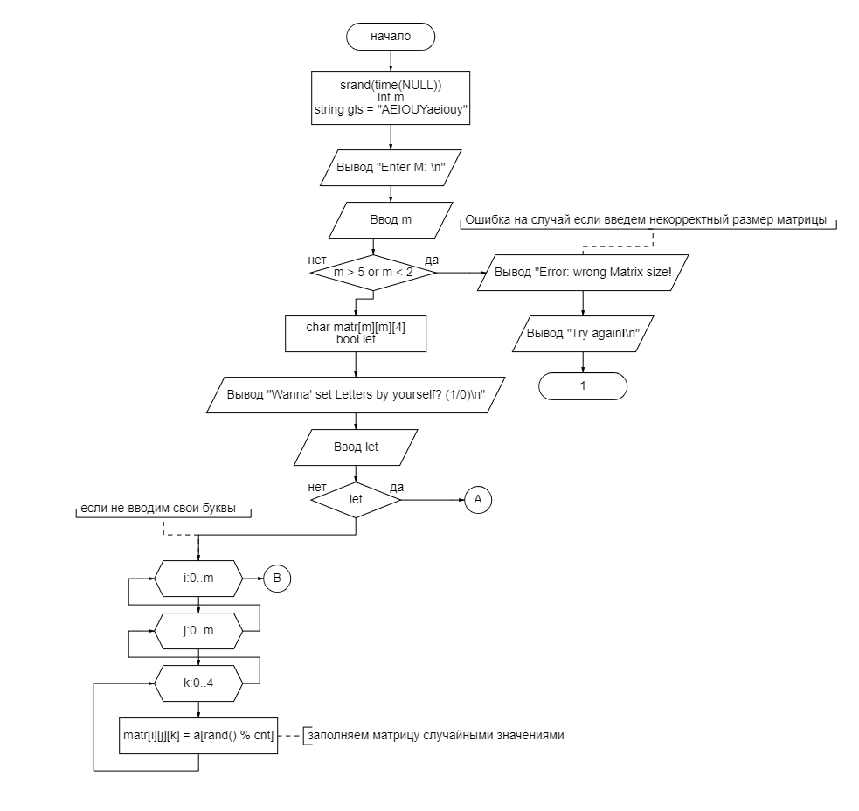

Рисунок 1 -начало программы и обработка случая без вводимых пользователем букв

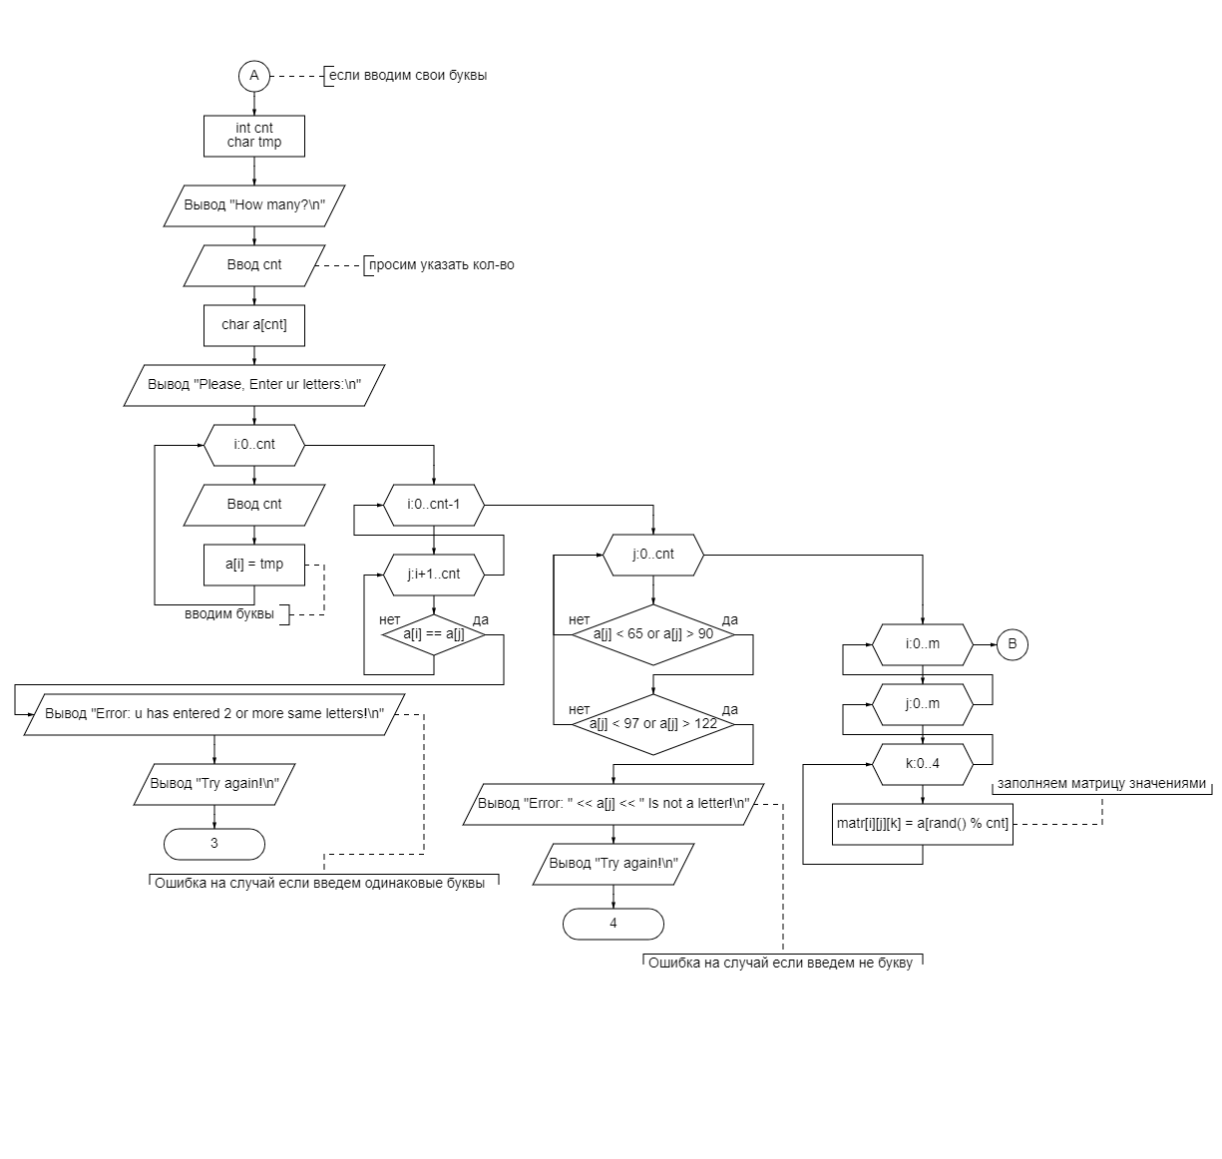

Рисунок 2 – Создание матрицы с использованием букв, заданных пользователем

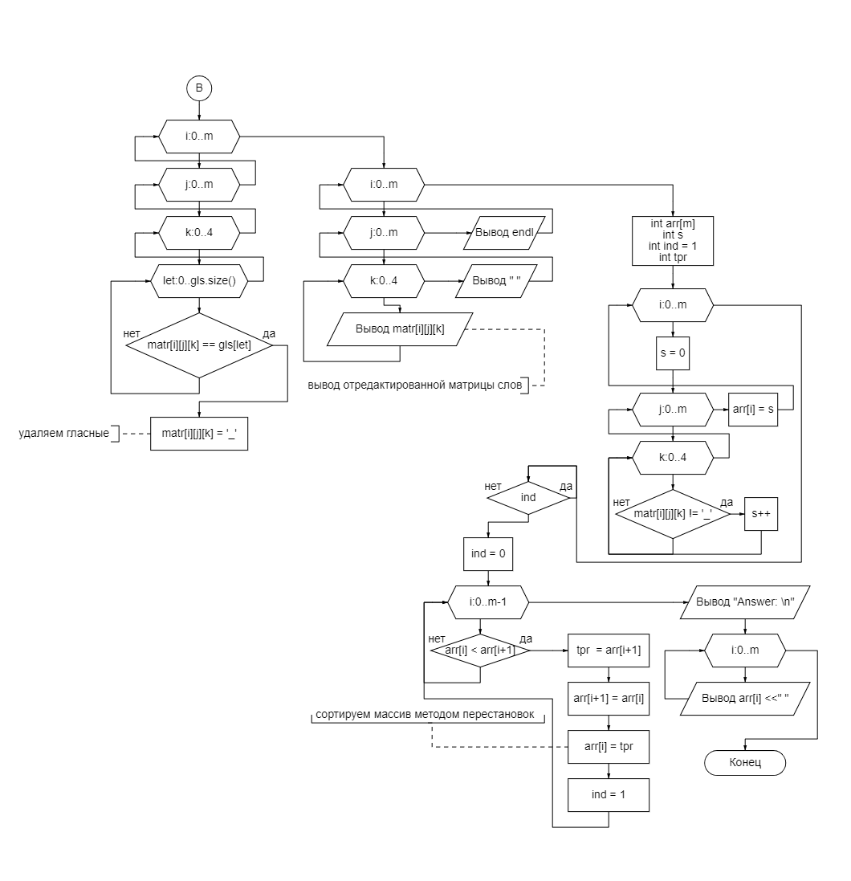

Рисунок 3 – удаление гласных из матрицы, заполнение и сортировка массива длин

# 3 СТРУКТУРИРОВАННЫЙ КОД ПРОГРАММЫ С КОММЕНТАРИЯМИ

Рисунок 4 - начало программы и обработка случая с вводимыми пользователем буквами

Рисунок 5 – обработка случая без пользовательских букв и конец программы

# 4 ПРИМЕРЫ ТЕСТИРОВАНИЯ, ДОКАЗЫВАЮЩИЕ РАБОТОСПОСОБНОСТЬ

Рисунок 6 – Матрица со стороной 2 без ввода пользовательских букв

Рисунок 7 – Матрицы со стороной 3 с вводом пользовательских букв

Рисунок 8 – Матрица со стороной 4 без ввода пользовательских букв

Рисунок 9 – Матрицы со стороной 5 с вводом пользовательских букв (все гласные)

# 5 ВЫВОДЫ

В ходе проведенной студентом работы были разработаны блок-схемы алгоритма и написана программа обработки данных в соответствии с выбранным и согласованным с преподавателем вариантом.

# 6 СПИСОК ИНФОРМАЦИОННЫХ ИСТОЧНИКОВ

1. Смирнов С.С., Карпов Д.А. Информатика: Методические указания по выполнению практических работ / С.С. Смирнов, Д.А. Карпов — М., МИРЭА — Российский технологический университет, 2020.
2. ГОСТ 19.701–90 (ИСО 5807–85) «Единая система программной документации».
3. https://programforyou.ru/block-diagram-redactor